LEŠTIČKA Swah

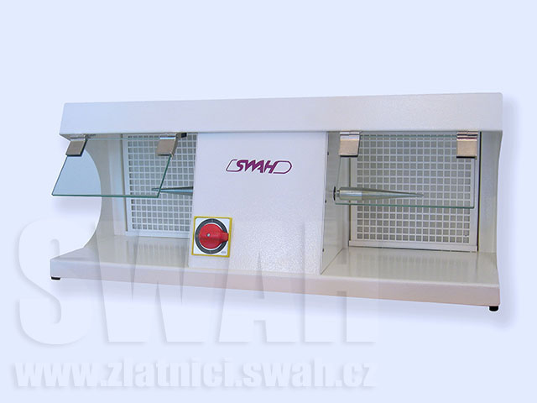

Leštička /zlatnická/stomatologická) je určena k leštění drobných předmětů.

PŘED PRVNÍM POUŽITÍM
Umístěte leštičku na vyhovující místo. Leštička musí stát na rovné podložce. Vyústění vzduchu musí být nejméně 10 cm od pevné překážky. Leštičku lze používat v běžném dílenském prostředí. Leštičku je možné krátkodobě skladovat na suchém, bezprašném místě.

PŘIPOJENÍ NA SÍŤ ELEKTRICKÉHO PROUDU
Leštička musí být správně připojena na síť. Přístroj je vybaven spojovacím kabelem. Zásuvka musí mít uzemňovací kontakt (zásuvka s uzemněním).
Přístroj je na napětí 230 V, krátkodobě ± 10 %.
Leštička je na zadní straně vybavena svorkou pro připojení přívodního ochranného vodiče.
Svorka je označena znakem ochranného uzemnění dle ČSN. Připojením ochranného vodiče se zároveň odstraní případný statický náboj, vznikající při leštění látkovým kotoučem.

OSVĚTLENÍ PRACOVNÍHO PROSTORU
Po sepnutí vypínače se rozsvítí světlo nad každým pracovním prostorem. Světlo zajišťuje žárovka 25 W se závitem E14. Žárovky jsou umístěny pod snímatelnými ochrannými kryty, které jsou na předních stranách přitaženy pérky. Kryt tahem k sobě vysuneme.

ODSÁVÁNÍ
Odsávání se uvádí do provozu spolu s osvětlením. Leštička má samotnou odsávací jednotku J22 VF 288 A - 220 V. Tato jednotka nevyžaduje údržbu. V zásuvkách leštícího prostoru je filtrační tkanina (vložka). Zde se zachycují odpady, vzniklé při leštění. Vložku je třeba vyměňovat. Leštění bez této vložky je nepřípustné, neboť hrozí znečištění lopatek ventilátoru.

LEŠTÍCÍ JEDNOTKA
Skládá se z elektrického motoru ATE C63-2S; 2 800 ot/min.; 0,18 kW; 230 V (nebo ATB AB 63/4/2B-7R; 0,07kW; 0,10 kW, 1370 a 2750 ot/min.) a dvou kuželů. Jednotka se spouští vypínačem. Válcová část kužele může vykazovat max. úchylku 0,2 mm od osy. Kužel je opatřen pravým (resp. levým ) závitem. Na přání zákazníka je možno kužel nahradit sklíčidlem do ∅ 6 - 8 mm.

ÚDRŽBA
Je třeba provádět pravidelnou kontrolu průchodnosti odsávacích cest.
Je nutno pravidelně měnit filtrační vložky.
Veškerou údržbu může provádět pouze osoba k těmto úkonům způsobilá.
Odnímat ochranné kryty je možné pouze po odpojení stroje ze zásuvky.

DŮLEŽITÉ UPOZORNĚNÍ !!!!
Leštění smí provádět pouze osoba seznámena s návodem a kterou provozovatel poučil o bezpečnosti práce a předcházení úrazům.
Leštění je třeba provádět pouze vyváženým kotoučem !!!!
Kotouče je dovoleno snímat a nasazovat pouze za klidu stroje !!!!
Při leštění je třeba dodržovat bezpečnostní a protipožární předpisy.
(Možnost namotání volného oděvu, vlasů apod.) !!!!
___________________________________________________________________
ZÁRUČNÍ LIST
ZÁRUČNÍ PODMÍNKY
Ve vlastním zájmu jej proto pečlivě uschovejte!
Za podmínek dodržení způsobu používání výrobku v souladu s návodem na obsluhu nebo jinými ustanoveními výrobce se na uvedený výrobek poskytuje uživateli záruční doba
18 měsíců.
Na výrobek je poskytován záruční i pozáruční servis u výrobce zařízení, není-li stanoveno jinak.
Záruka se nevztahuje na vady způsobené vnějšími podmínkami, jako jsou například poruchy způsobené nevhodnými provozními podmínkami, na poškození způsobené dopravou a manipulací, nebo je-li výrobek instalován nebo obsluhován v rozporu s obsahem návodu k obsluze, či byl-li u něho proveden neoprávněný zásah majitelem nebo jinou osobou.
Prodávající je povinen řádně vyplnit náležité údaje záručního listu.
Všechny údaje musí být vyplněny ihned při prodeji a nesmazatelným způsobem. Neúplný záruční list nebo neoprávněně přepisovaný je neplatný.
Nebude-li při opravě zjištěna závada spadající do záruky, uhradí náklady spojené s výkonem servisního technika uživatel výrobku.
Žárovky a filtrační vložky jsou spotřební zboží a naše záruka se na ně nevztahuje.

UPOZORNĚNÍ PRO UŽIVATELE

Uschovejte tento list, který Vám poslouží pro případnou reklamaci. Bez razítka a data prodeje je tento list neplatný.
Název výrobku: | LEŠTIČKA
Číslo výrobku:
Razítko a podpis prodejce:

Datum prodeje:
(Datum vyskladnění od výrobce)
Přejeme Vám, aby námi dodané zařízení sloužilo k Vaší plné spokojenosti.

